電子情報工学実験 報告書
実験テーマ | 大規模言語モデル第2回
報 告 者 | 電子情報工学科 4 年 3７ 番号  氏 名 山本 大誠

実験日時 | 2025年 月 日、 日  （月）9：00～12：10
実験場所
気象状況 | 気温 20℃ 湿度 15％ 天候（ 曇り ）
共同実験者
提 出 日 | １ 月 日  ２ 月 日  ３ 年 月 日  ４ 年 月 日
受 領 日 | 年 月 日
ページ数 | Ｐ.

コメント・評価

- 目的
LLMの原理を理解し、RAG技術を習得する。その後オントロジーを実装して第1回のシステムと統合する
- 概要
RAGの仕組みと必要性を理解する。ベクトル検索の原理を実装で体験する。セマンティック検索システムを構築し、完全なRAGシステムを完成させる。
- サンプルに文書を追加
Sannple-documents.jsonにサンプル文書を3つほど追加する。追加したものを図1、に示す。次にこの話題に関する質問を投げかけ、出された回答を図2，3に示す。図2，3を見比べてみると答えの質と量が質問の仕方によって変化していることがわかる。つまり回答はサンプルドキュメントよりもどれだけ詳しい質問を行うかによって自分の欲しい答えが得られるということがわかる。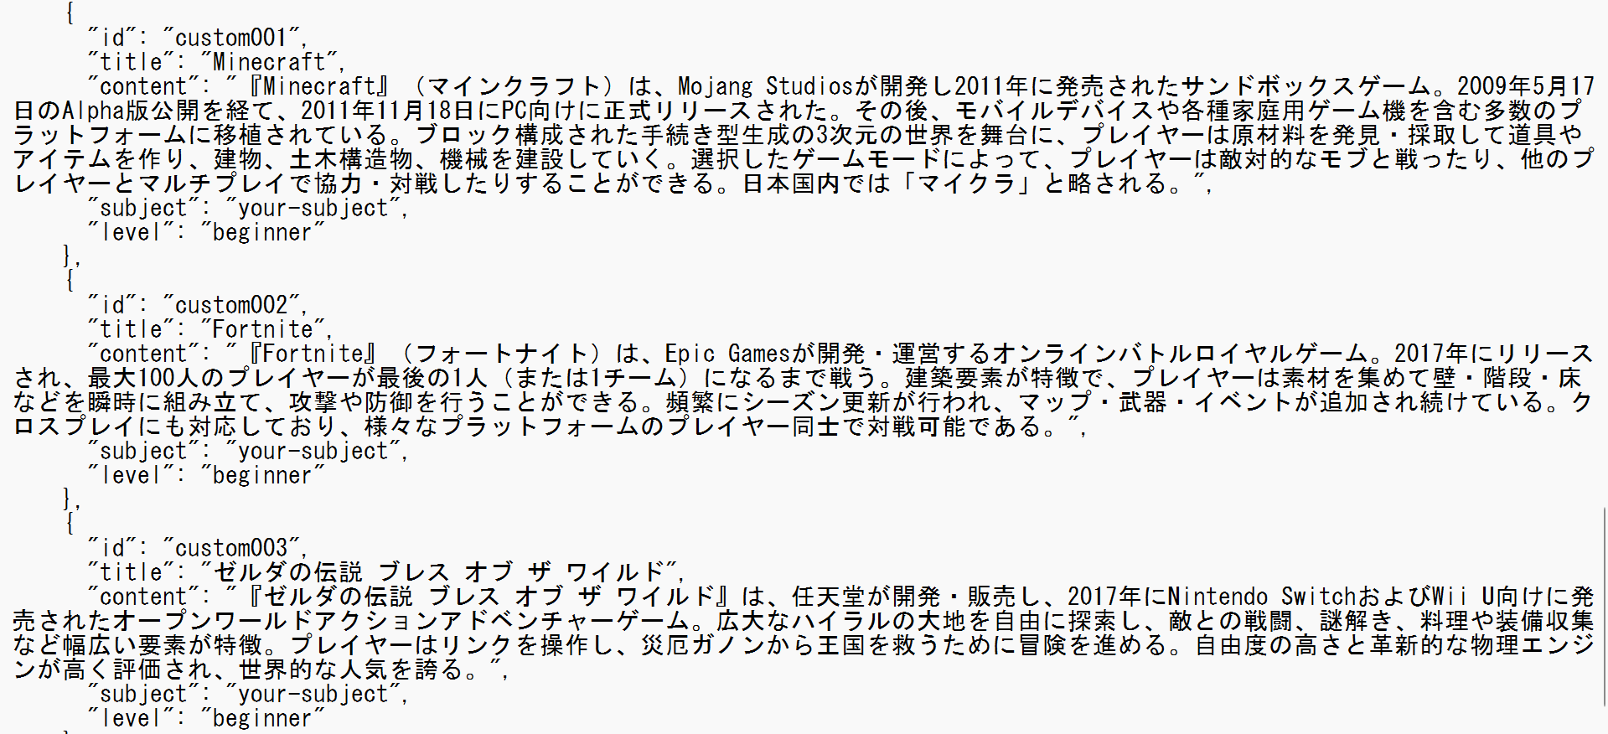
図1 追加したサンプル
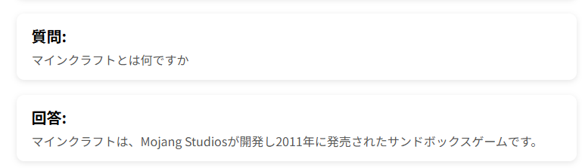
図2 初めの質問

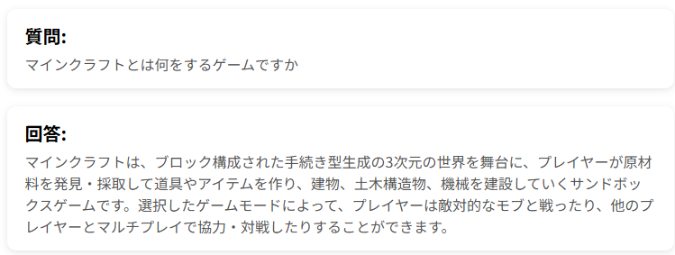
図３ 改良した質問

- RAGシステムとLLMの比較
「プログラミングとは？」、「変数について教えて」、「関数の使い方は」の3つの質問を行い、それぞれの違いを被比較する。それぞれの回答を図4～9に示す。まず1つ目を見比べてみると、まず初めに気づくことは文量である。RAGシステムのほうがLLMシステムよりも文が少ないことがわかる。また、RAGシステムは大まかな回答となっており、LLMシステムのほうがより具体的な回答となっており、コンピュータ科学やソフトウェア開発など関連する知識が得られる。
次に2つ目の回答を見比べてみる。RAGは主にjavascriptについて説明している。主にconst,let,varについて説明しているため、簡単に理解することができる。LLMではプログラム全体での説明を行っている。また、浮動小数点など細かな点も添えて丁寧に説明している。そして変数の役割、目的、概念を抽象的に説明している。
最後に3つ目である。RAGでは関数とは何か概念と役割の説明がされている。おもにjavascriptのアロー関数について説明している。また、再帰のような応用の話にも触れいている。LLMでは関数の使い方について説明している。引数や戻り値のことについても丁寧に説明している。また具体的な書き方を例で出しておりプログラムを書き始めることに向いている。
これらのことをまとめたものを表1に示す。
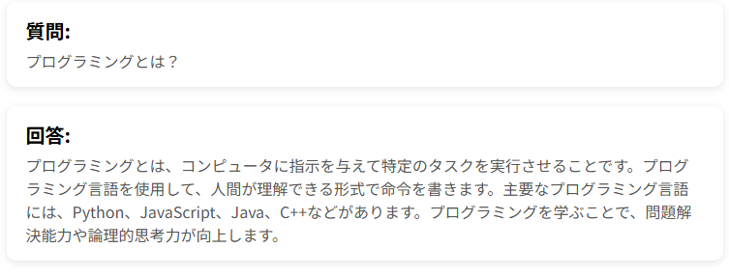
図4 RAGシステムの回答1
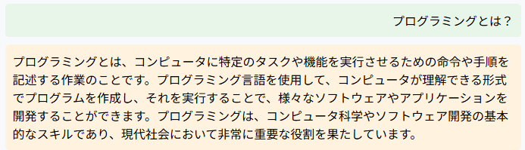
図5 LLMシステムの回答1

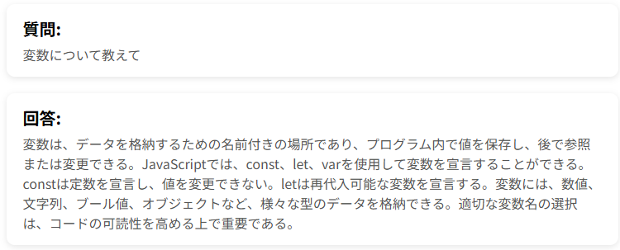
図6 RAGシステムの回答2
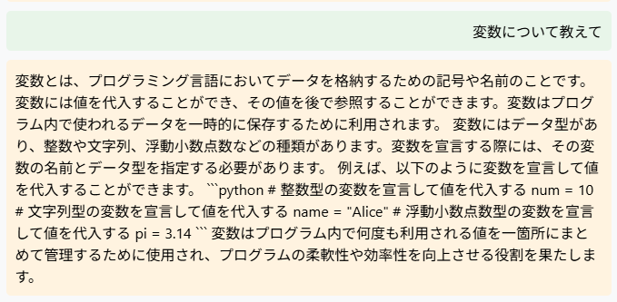
図7 LLMシステムの回答2
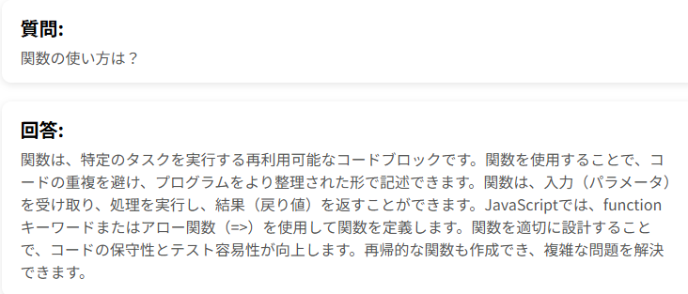
図8 RAGシステムの回答3
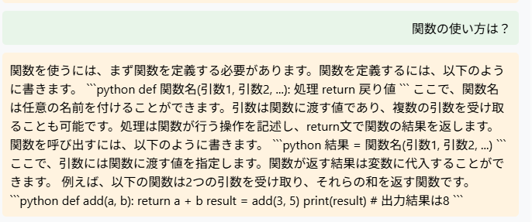
図9 LLMシステムの回答3

